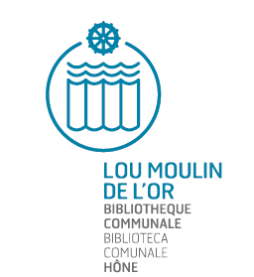
La BIBLIOTECA COMUNALE di HÔNE
Lou Moulìn dé l’Or

Vi propone

UNA SERATA IN COMPAGNIA DEL TEATRO DI STRADA
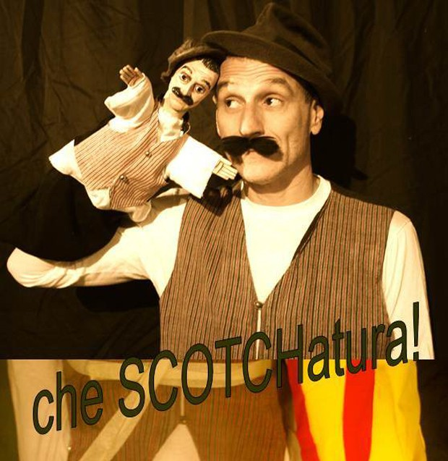
degli ECCENTRICI DADARO’
che ci presenteranno …
CHE SCOTCHATURA! è uno spettacolo nello spettacolo e … se pensate di assistere ad una performance di clowneria: non è così! Se pensate di vedere uno show di burattini: non è così! Eppure, assisterete ad entrambi.
MARTEDI’ 13 AGOSTO ’13 ore 21 – Piazza J. Gossweiler (in caso di maltempo presso il Salone Polivalente)
Lo Spettacolo ha vinto il premio nazionale "Cantieri di strada 2012" per la sua poesia, comicità e leggerezza.
Lo spettacolo è adatto a qualsiasi tipo di pubblico

